**Rapport : Projet Loustic**

Le Projet Loustic est une application mobile destinée aux écoles primaires. Les élèves peuvent s’y s’auto-évaluer sur des petites questions. La première version de la solution a pu être réalisée aujourd’hui, lundi 11 avril 2021, après environ 1 mois de développement tout en se formant grâce aux TP du module M4104C.

# Fonctionnalités Minimales

Au démarrage de l’application, l’élève pourra sélectionner et/ou créer son compte à partir de son nom, de son prénom et choisir une image en tant qu’avatar. Il peut sinon s’exercer en tant qu’anonyme.

Pour le moment, l’application dispose de deux matières différentes sur lesquelles s’entrainer :

* Des exercices de mathématiques : un exercice d’additions génère aléatoirement 10 calculs (sommant des chiffres entre 1 et 10) où l’élève peut naviguer et répondre avant de valider l’ensemble de ses opérations.

Un exercice de multiplications propose les tables de multiplication de 0 à 10 sur lesquelles compléter ses réponses.

* Des exercices de « culture générale » : il s’agit d’exercices d’histoire et de géographie. Pour la partie histoire, l’élève a 60 secondes (comptées par un timer) pour répondre à un ensemble de QCM à trois réponses possibles. La bonne réponse n’est évidemment pas toujours à la même position, mais l’élève peut se corriger. S’il choisit la bonne réponse, il passe à la question suivante.

Le fonctionnement pour les questions d’histoire est sensiblement le même, mais avec cette fois un système de barre de temps pour chaque question (expliqué plus bas)

# Fonctionnalités Supplémentaires

* Des calculs de soustraction, générés eux aussi aléatoirement, sont disponibles dans la matière « Mathématiques ».
* Dans les exercices d’addition et de soustraction, une alerte signale l’élève s’il tente de passer à la suite ou de valider ses calculs sans qu’il n’y ait son champ de réponse rempli pour l’opération actuelle.
* Les exercices d’histoire fonctionnent selon une barre de temps pour chaque question. L’élève peut se corriger au cours du temps qui défile, mais sa réponse ne se validera qu’à la fin du temps écoulé.
* Le nombre d’erreurs est affiché sur les résultats. Dans les exercices de mathématiques, il est possible de revenir en arrière pour se corriger après l’écran de fin d’exercice.
* Il est à tout moment possible de passer en vue paysage au sein de l’application (attention, sur certains écrans non conventionnels de smartphones, certains boutons peuvent ne pas s’afficher correctement).

# Fonctionnalités qui auraient pu être ajoutées

* Des matières supplémentaires pourraient être ajoutées grâce au système de BDD et de tag pour les questions « Culture générale », avec le même principe de fonctionnement que les exercices d’histoire ou de géographie.
* Un système de niveau attribuerait à un élève un score global (parmi ses attributs en tant qu’objet au sein de la BDD) s’il a complété un exercice correctement (sans qu’il puisse augmenter ses points en reproduisant correctement l’exercice autant de fois qu’il le souhaite).

# Workflow de l’application ProjetLoustic

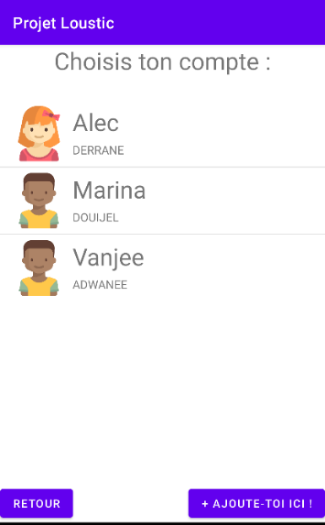

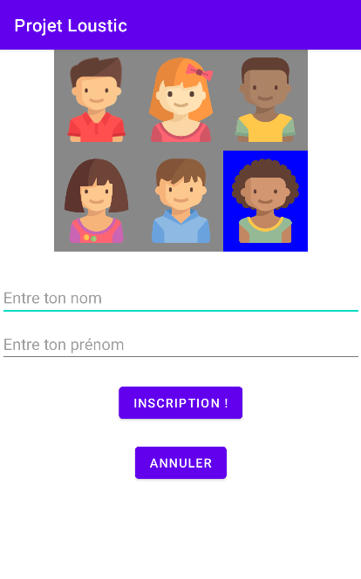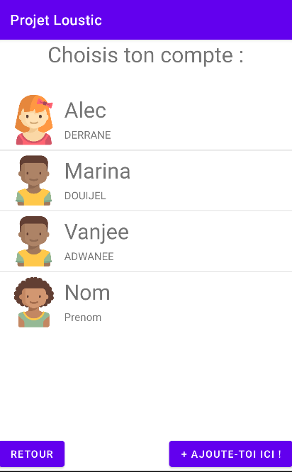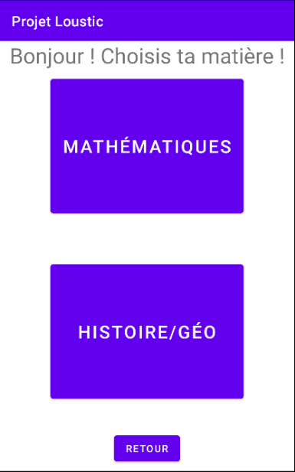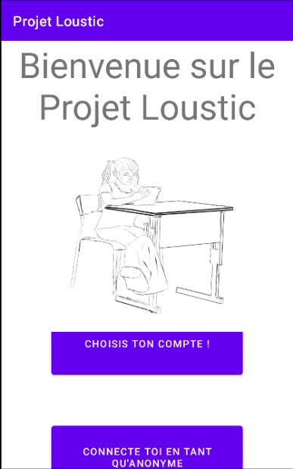

ThemeActivity

AccountActivity

MainActivity

AccountActivity

inscrActivity

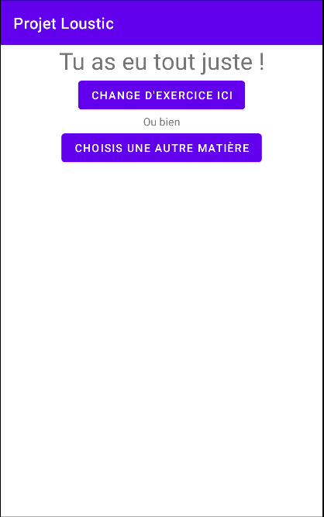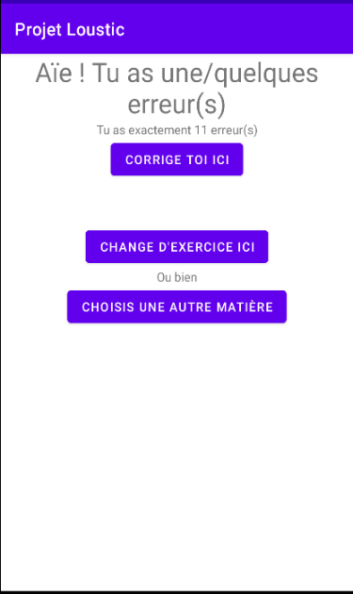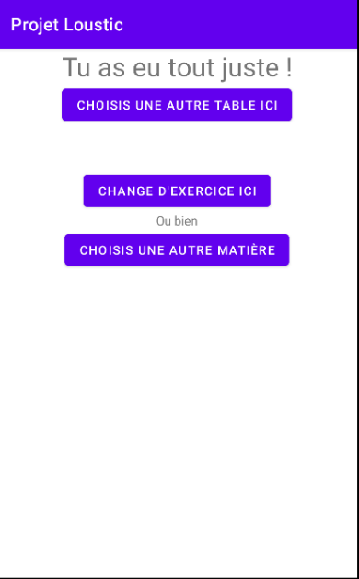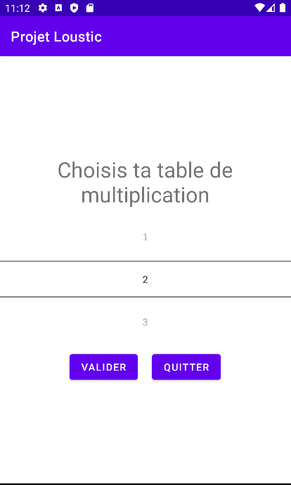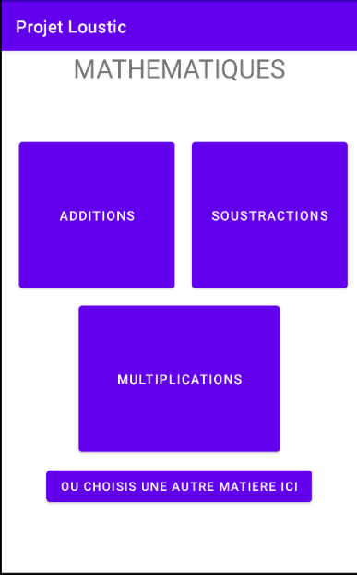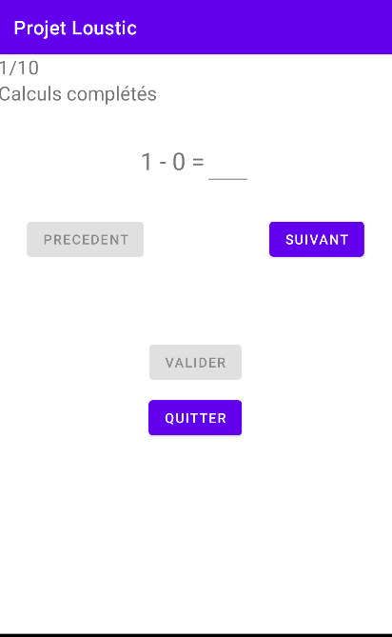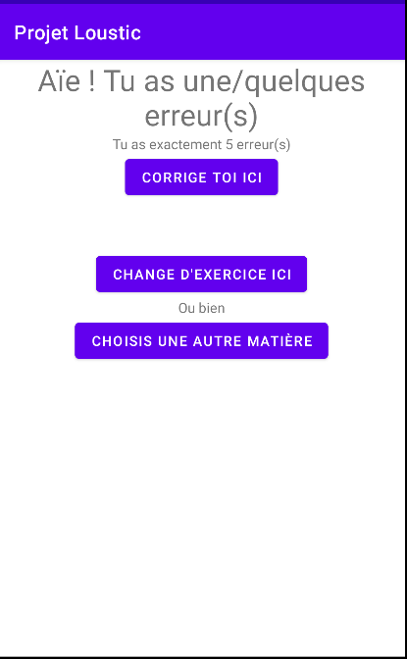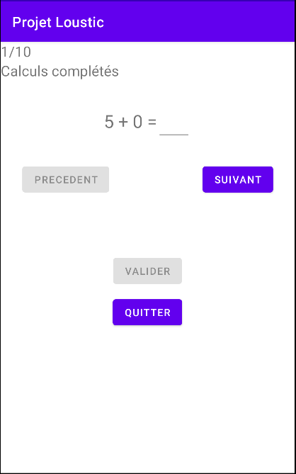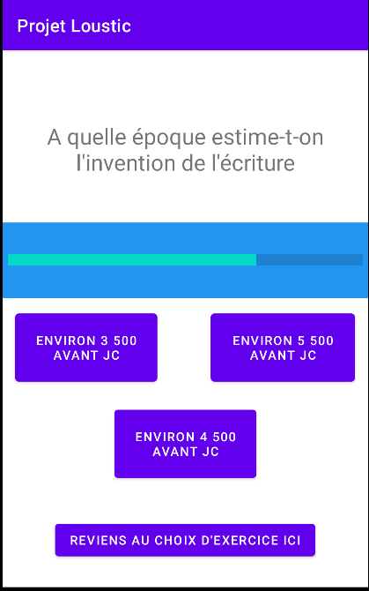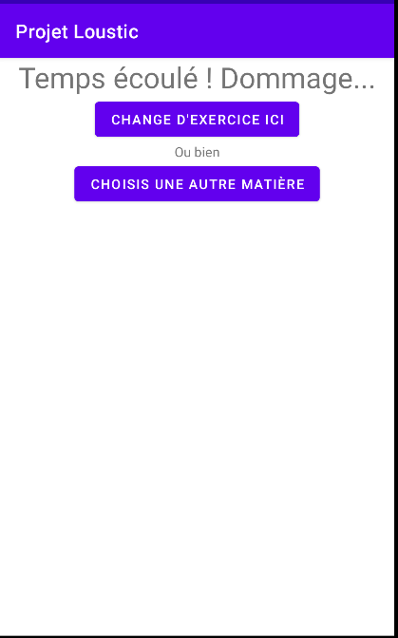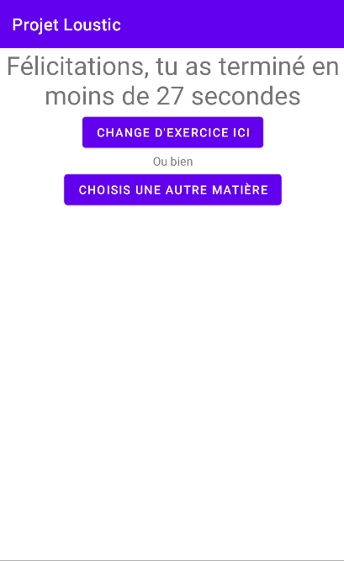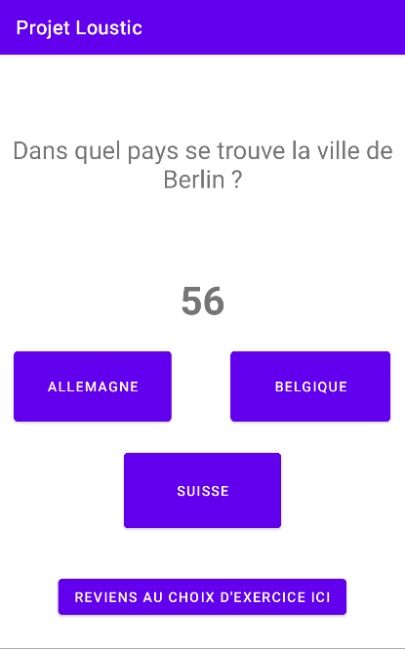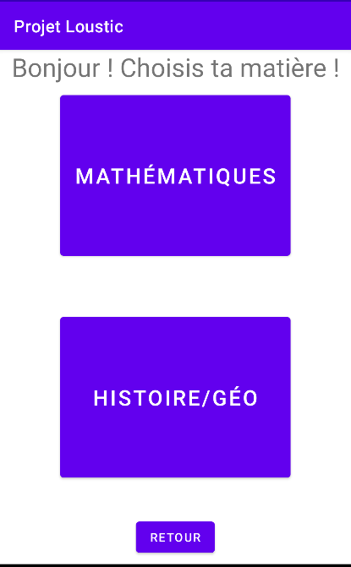

FelicitationMultiplicationActivity

ErreurOperation

VictoireOperation

ErreurOperation

ErreurOperation

ErreurOperation

ErreurOperation

OperationActivity(additionViewActivityIntent)

MultiplicationActivity

OperationActivity(soustractionViewActivityIntent)

MathsExoActivity

ThemeActivity

ResultatGeoActivity

HistoireExoActivity

ErreurOperation

GeoExoActivity

ErreurOperation

CultureExoActivity

ErreurOperation

ThemeActivity

ErreurOperation